TRƯỜNG ĐẠI HỌC TÂY ĐÔ DẤU ẤN MỚI TRONG ĐÀO TẠO SAU ĐẠI HỌC: CHÚC MỪNG TÂN TIẾN SĨ KHÓA ĐẦU TIÊN
Đánh dấu một cột mốc đặc biệt trên hành trình 20 năm xây dựng và phát triển, Trường Đại học Tây Đô long trọng tổ chức Lễ trao bằng Tiến sĩ cho các nghiên cứu sinh khóa đầu tiên ngành Quản trị kinh doanh. Đây không chỉ là niềm tự hào của Nhà trường mà còn là minh chứng cho sự trưởng thành, khẳng định năng lực đào tạo trình độ cao, góp phần cung cấp nguồn nhân lực chất lượng cao phục vụ sự phát triển kinh tế - xã hội của khu vực Đồng bằng sông Cửu Long và cả nước.
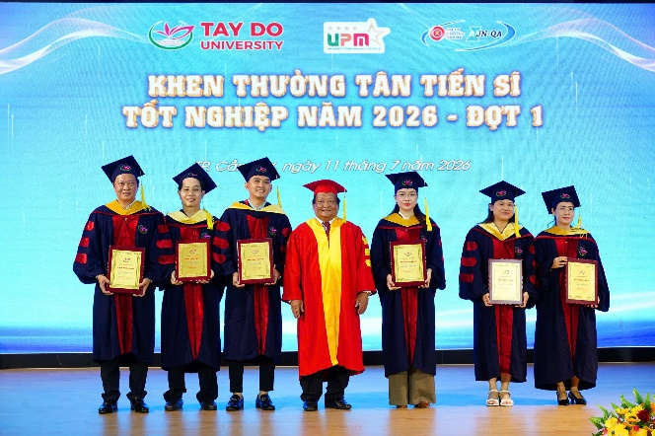
Trường Đại học Tây Đô khen thưởng Tân Tiến sĩ tốt nghiệp năm 2026
Hành trình chinh phục học vị Tiến sĩ luôn là chặng đường đầy thử thách. Đó là quá trình tích lũy tri thức, rèn luyện tư duy phản biện, phát triển năng lực nghiên cứu độc lập và kiên trì theo đuổi những vấn đề khoa học có giá trị lý luận cũng như thực tiễn. Bằng tinh thần cầu thị, ý chí bền bỉ và niềm đam mê nghiên cứu, các nghiên cứu sinh khóa đầu tiên đã hoàn thành chương trình đào tạo, bảo vệ thành công luận án trước Hội đồng đánh giá và chính thức được công nhận học vị Tiến sĩ.
Để có được thành quả ấy là sự đồng hành của đội ngũ giáo sư, phó giáo sư, tiến sĩ, các nhà khoa học và giảng viên giàu kinh nghiệm đã tận tâm hướng dẫn, truyền đạt tri thức, chia sẻ kinh nghiệm nghiên cứu và khơi dậy tinh thần sáng tạo trong mỗi nghiên cứu sinh. Đồng thời, đó cũng là kết quả của quá trình đầu tư đồng bộ về chương trình đào tạo, đội ngũ giảng viên, cơ sở vật chất, hoạt động nghiên cứu khoa học và hợp tác học thuật mà Trường Đại học Tây Đô đã bền bỉ xây dựng trong nhiều năm qua.
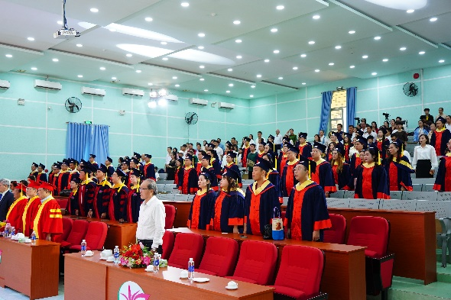
Quang cảnh Lễ tốt nghiệp
Việc đào tạo thành công những Tiến sĩ đầu tiên không chỉ góp phần bổ sung đội ngũ nhân lực trình độ cao cho xã hội mà còn khẳng định bước tiến mạnh mẽ của Trường Đại học Tây Đô trong lĩnh vực đào tạo sau đại học. Đây là nền tảng quan trọng để Nhà trường tiếp tục phát huy thế mạnh nghiên cứu, mở rộng hợp tác với các cơ sở giáo dục, viện nghiên cứu và doanh nghiệp trong nước, quốc tế; đồng thời lan tỏa những giá trị tri thức phục vụ sự phát triển của cộng đồng và đất nước.
Lễ trao bằng tốt nghiệp Tiến sĩ khóa đầu tiên là niềm tự hào của mỗi tân Tiến sĩ, của gia đình, thầy cô và cũng là niềm tự hào chung của tập thể viên chức, giảng viên, người lao động và người học Trường Đại học Tây Đô. Cột mốc này không chỉ khẳng định thành quả của một chặng đường đã qua mà còn mở ra những kỳ vọng mới, tiếp thêm động lực để Nhà trường tiếp tục đổi mới, nâng cao chất lượng đào tạo, phát triển nghiên cứu khoa học và từng bước khẳng định vị thế của một cơ sở giáo dục đại học đào tạo đa ngành, đa bậc học có uy tín trong khu vực Đồng bằng sông Cửu Long và cả nước.
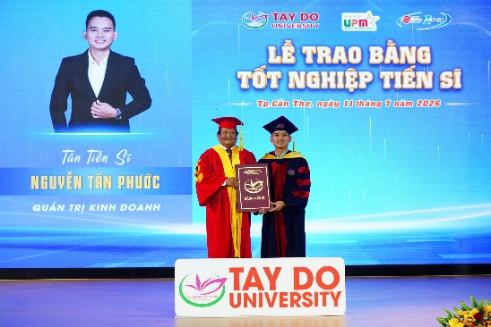
Tân Tiến sĩ nhận bằng Tốt nghiệp
Từ những viên gạch đầu tiên của chương trình đào tạo tiến sĩ đến ngày trao những tấm bằng danh giá đầu tiên, Trường Đại học Tây Đô đã chứng minh rằng khát vọng phát triển luôn song hành cùng chất lượng và trách nhiệm đối với xã hội. Thành công của khóa Tiến sĩ đầu tiên sẽ là động lực để Nhà trường tiếp tục viết nên những dấu ấn mới trên hành trình vun đắp tri thức, đào tạo nhân tài và phụng sự cộng đồng, góp phần nâng cao vị thế giáo dục đại học Việt Nam trong thời kỳ hội nhập và phát triển.
Một số hình ảnh trong buổi Lễ tốt nghiệp:
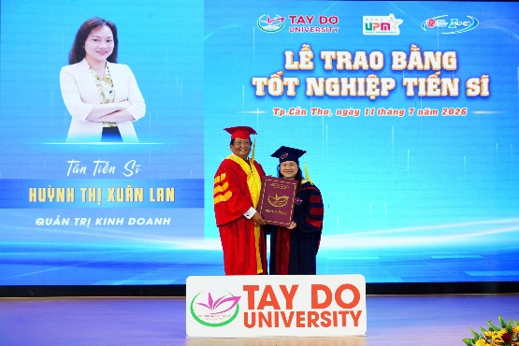
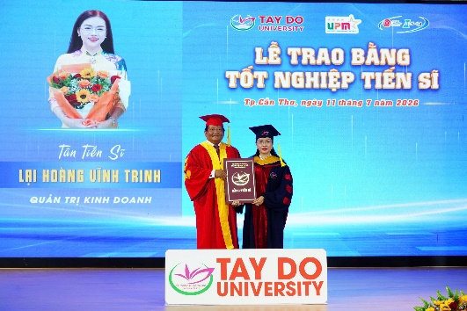
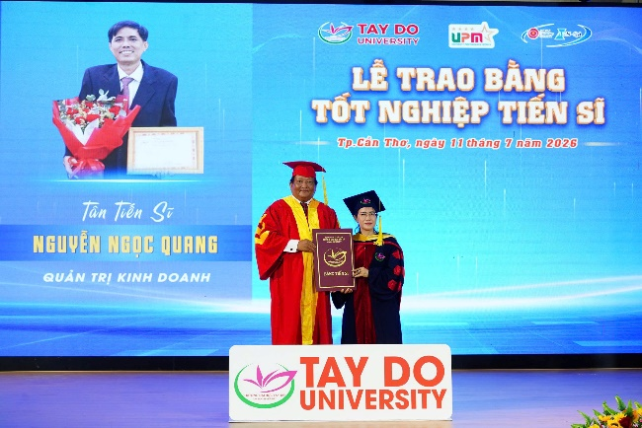
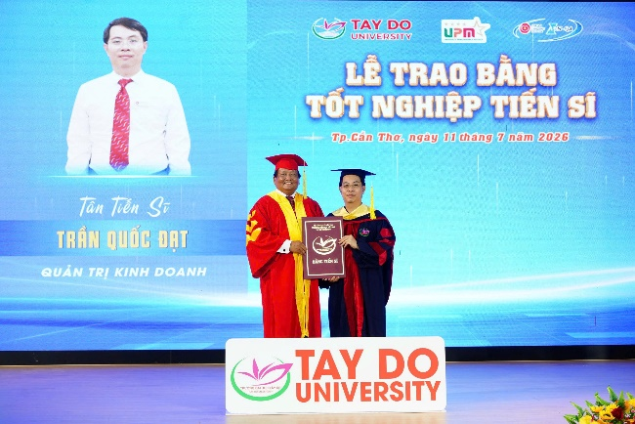
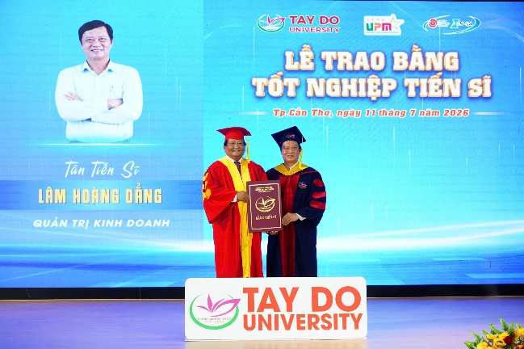
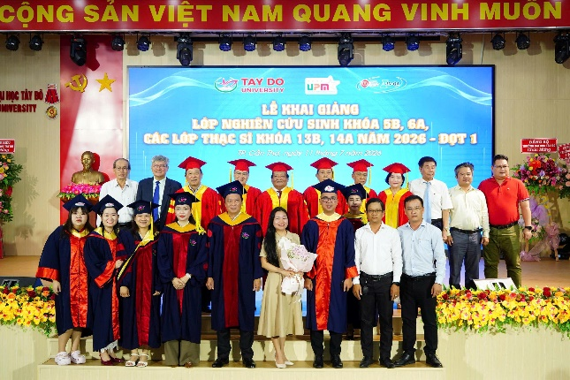
Tin bài: Thảo Ly
DUYỆT CỦA PHÒNG TS&TT

